Bài thực hành SQLSDO - Quản lý bán hàng
CSDL BANHANG lưu trữ thông tin về quản lý bán hàng tại siêu thị Bình Minh ở Hà Nội gồm 6 bảng có cấu trúc như sau:

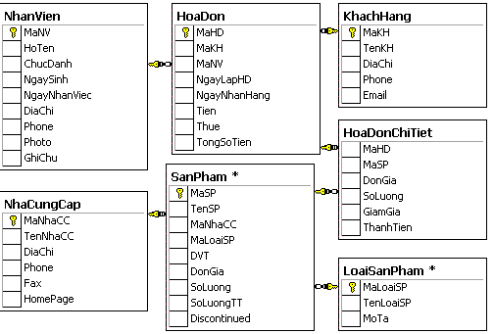

Dữ liệu mẫu trong bảng NhaCungCap:
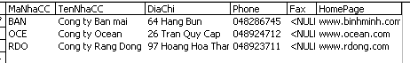

Dữ liệu mẫu trong bảng KhachHang:
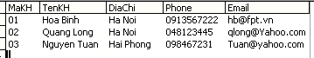

Dữ liệu mẫu trong bảng NhanVien:
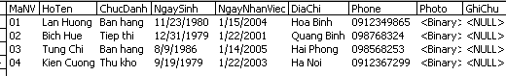

Dữ liệu mẫu trong bảng LoaiSanPham:
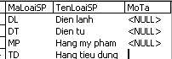
(xem tiếp trang 3)
Cấu trúc các bảng bảng có dạng (bạn có thể thay kiểu nvarchar bằng kiểu varchar):
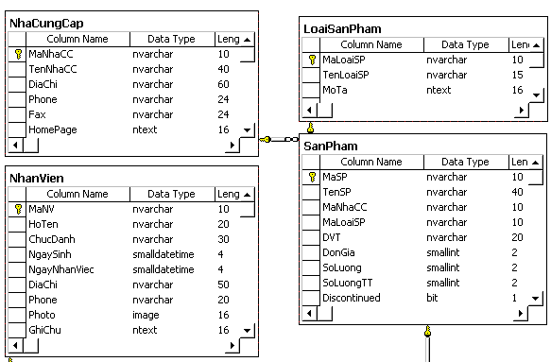
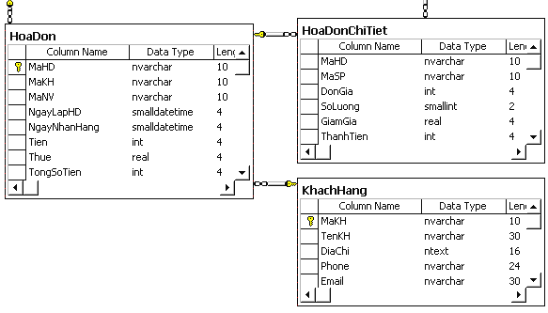
(tiếp theo trang 1)
Dữ liệu mẫu trong bảng SanPham:
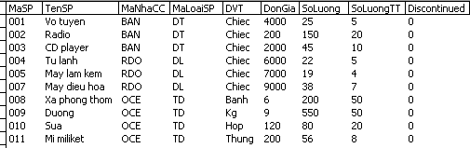
Lưu ý: Trường SoLuongTT có nghĩa là số lượng tối thiểu phải có trong kho. Nếu số lượng đến mức này thì phải nhập hàng từ nhà cung cấp.

Dữ liệu mẫu trong bảng HoaDon:
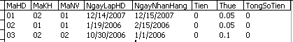

Dữ liệu mẫu trong bảng HoaDonChiTiet:
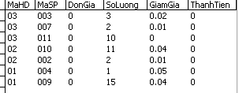

Hãy viết các lệnh T-SQL thực hiện các công việc sau:
1. Tạo các loại index một cách thích hợp và theo dõi tác động của các lệnh này khi thực hiện các lệnh truy vấn (select).
2. Trong bảng HoaDonChiTiet cột thành tiền còn chưa được tính toán, hãy cập nhật trường ThanhTien= DonGia*SoLuong*(1-GiamGia).
3. Sau khi đã có thông tin về ThanhTien trong HoaDonChiTiet, hãy cập nhật thông tin của trường Tien trong hóa đơn = tổng số tiền của các mặt hàng có trong hóa đơn = tổng của cột ThanhTien của các bản ghi trong HoaDonChiTiet có cùng số hóa đơn (MaHD). Cập nhật trường TongSoTien=Tien*(1+Thue).
4. Hiển thị danh sách các mặt hàng với đầy đủ các thông tin sau: Loại hàng, mã hàng, tên hàng sắp xếp tăng dần theo tên hàng.
5. Liệt kê từng mặt hàng và tổng số hàng đã bán (có trong hóa đơn chi tiết) theo từng mặt hàng.
6. Liệt kê từng mặt hàng và tổng số tiền đã bán (có trong hóa đơn chi tiết) theo từng mặt hàng.
7. Liệt kê chi tiết các mặt hàng đã bán bao gồm các thông tin sau:
Số hóa đơn, Mã sản phẩm (hàng), tên sản phẩm, đơn giá, số lượng, giảm giá và thành tiền. Chỉ liệt kê những mặt hàng có giảm giá trên 1% (tức là trường GiamGia > 0.01), và ThanhTien <10000.
8. Hãy liệt kê danh sách khách hàng với đầy đủ các thông tin như: Mã khách hàng, tên khách hàng, địa chỉ, điện thoại, số hóa đơn đã đặt mua hàng trong tháng 3 năm 1997. (Chỉ liệt kê các khách hàng này và sắp xếp theo thứ tự tăng dần của họ và tên).
9. Liệt kê danh sách các mặt hàng đã bán theo từng loại hàng. Với mỗi loại hàng tính tổng số mặt hàng đã bán, tổng số tiền và cuối cùng có tổng số tất cả mặt hàng đã bán và tổng số tiền.
10. Liệt kê danh sách tất cả các khách hàng đã mua hàng trong tháng 11/2006 và tổng số tiền mà học đã mua.
11. Liệt kê danh sách tất cả các nhân viên và số tiền hàng họ bán được trong tháng 11/2006.
12. Viết Stored Procedure có tên là procProductList có hai tham số vào là pYear và pMonth. Cả hai tham số là số nguyên chỉ năm và tháng. Procedure có một tham số OUTPUT là pMaLoaiHang, là mã của loại hàng đã bán được số tiền nhiều nhất trong tháng pMonth và năm pYear. Số tiền cho mỗi mặt hàng là: DonGia x SoLuong, không tính đến GiamGia. Sau khi viết xong Procedure thì thử lại, sau đó in ra mã và cả tên loại hàng có mã là pMaLoaiHang.
13. Viết Function có tên là funcDonGia có tham số vào là mã mặt hàng (sản phẩm) và trả về đơn giá của mặt hàng này. Viết lệnh thử lại kết quả trên màn hình.
14. Viết trigger xóa bản ghi trong bảng LoaiSanPham. Khi xóa thi lưu thông tin mã loại sản phẩm (MaLoaiSP), và thông tin ngày xóa (DelDate) vào bảng LoaiSP_Hist đồng thời xóa các bản ghi tương ứng trong các bảng liên quan (tức là các bảng có chứa khóa ngoại tham chiếu đến bảng LoaiSanPham.

